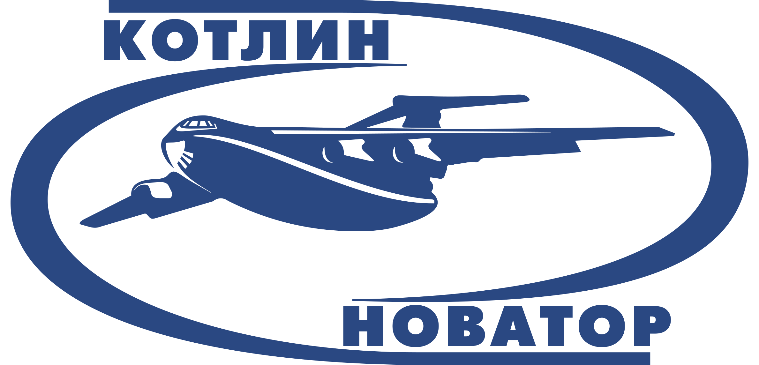

АКЦИОНЕРНОЕ ОБЩЕСТВО
«КОТЛИН-НОВАТОР»
НАБ.ОБВОДНОГО КАНАЛА,Д14, САНКТ-ПЕТЕРБУРГ, 192019, РОССИЯ
ТЕЛ./ФАКС (812) 718-68-70
E-MAIL: official@kotlin-novator.ru
ОКПО 39444517, ОГРН 1027806064571
ИНН/КПП 7811075899/ 781101001
Р/СЧ 40702810355100162427
СЕВЕРО-ЗАПАДНЫЙ БАНК ПАО СБЕРБАНК
г. Санкт-Петербург БИК 044030653

КАРТОЧКА ПРЕДПРИЯТИЯ

Полное наименование организации | Акционерное общество «Котлин-Новатор»
Сокращенное наименование организации | АО «Котлин-Новатор»
ОГРН | 1027806064571
ИНН | 7811075899
КПП | 781101001
ОКПО | 39444517
ОКВЭД | 26.51.2 Производство радиолокационной, радионавигационной аппаратуры и радиоаппаратуры дистанционного управления.  72.19 Научные исследования и разработки в области естественных и технических наук.
Лицензия | №002574 ВВТ-ОПИР от 15.11.2012г  на осуществление разработки, производства и реализации, испытания,  ремонта, технического обслуживания, установки и монтажа  вооружения и военной техники
Лицензия | №13446-АТ от 29.06.2015г.  на осуществление разработки, производства, испытания и ремонта  авиационной техники
Юридический и фактический адрес | 192019, г. Санкт-Петербург, наб. Обводного канала, д. 14
Контакты | тел./факс (812) 718-68-70
E-mail | official@kotlin-novator.ru
Банковские реквизиты | Северо-Западный банк  ПАО Сбербанк, г. Санкт-Петербург  р/сч. 40702810355100162427  к/сч. 30101810500000000653  БИК 044030653
Генеральный директор-главный конструктор | Жук Виталий Александрович
Главный бухгалтер | Шишкина Елена Николаевна
Начальник 286 ВП МО РФ | Смирнов Виталий Сергеевич

